智能车器件购买建议
写在前面：
表格推荐基本为逐飞科技的产品，价格较高，且很多细节没有具体展开，其实还有很多更具性价比的选择。本文仅基于自身购买与使用经验作出推荐，许多店铺都是随便找的，仅起展示功能。

店铺推荐：
逐飞科技、龙邱科技两家是智能车赛事官方的合作伙伴，会长期提供各种软硬件支持（学习板、配件、电子模块、开源库等）。校队近年主要使用逐飞的模块与库，逐飞与龙邱的模块与库可能存在不适配现象，需自行作移植。除此之外，也有部分商家出售智能车的模块，如泰庆电子、呆萌侠电子等，也会出售偏振片、支架、齿轮、各种模块等，价格其实没比逐飞便宜多少，但距离南京更近，快递可能快一些。
车模购买：
可通过逐飞科技、龙邱科技两家购买，同时也推荐从博思威龙（车模厂商）直接购买，价格比前两家明显便宜；也可购买二手车模。
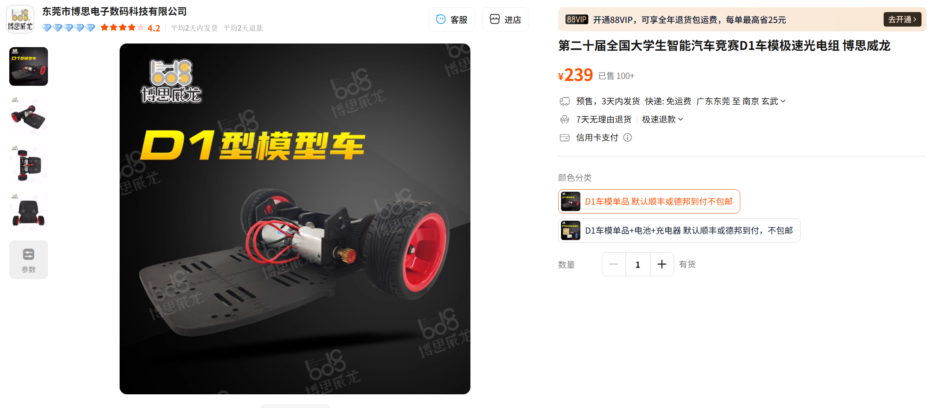

电池购买：
建议表格中推荐链接为逐飞店铺的2S、3S电池及B3充电器，价格较高，推荐大家自行选择其他店铺的2S/3S锂电池（航模锂电池）购买，同样的产品也会更便宜。格式电池为较常见的厂商；充电器可选用B6等平衡充电器，充电速度明显快于B3充电器，但需注意安全，如无使用经验，直接选择B3也可。
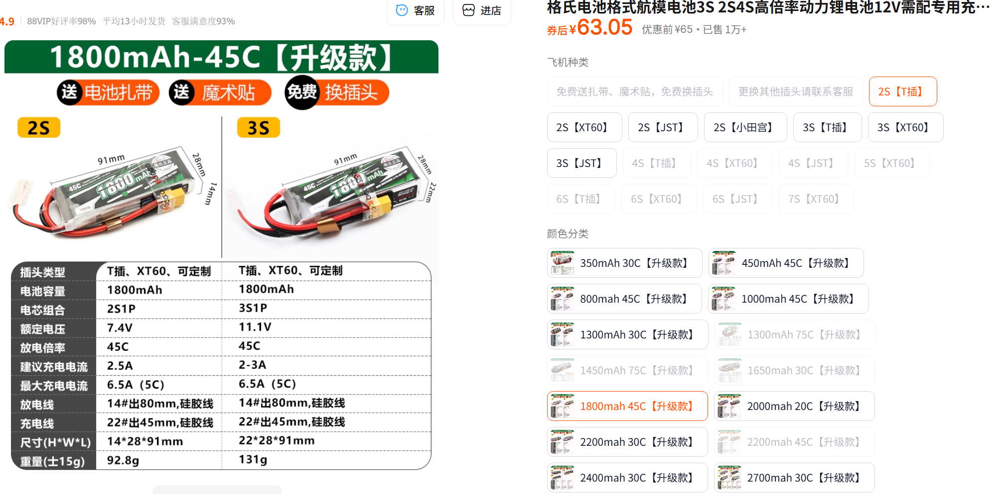
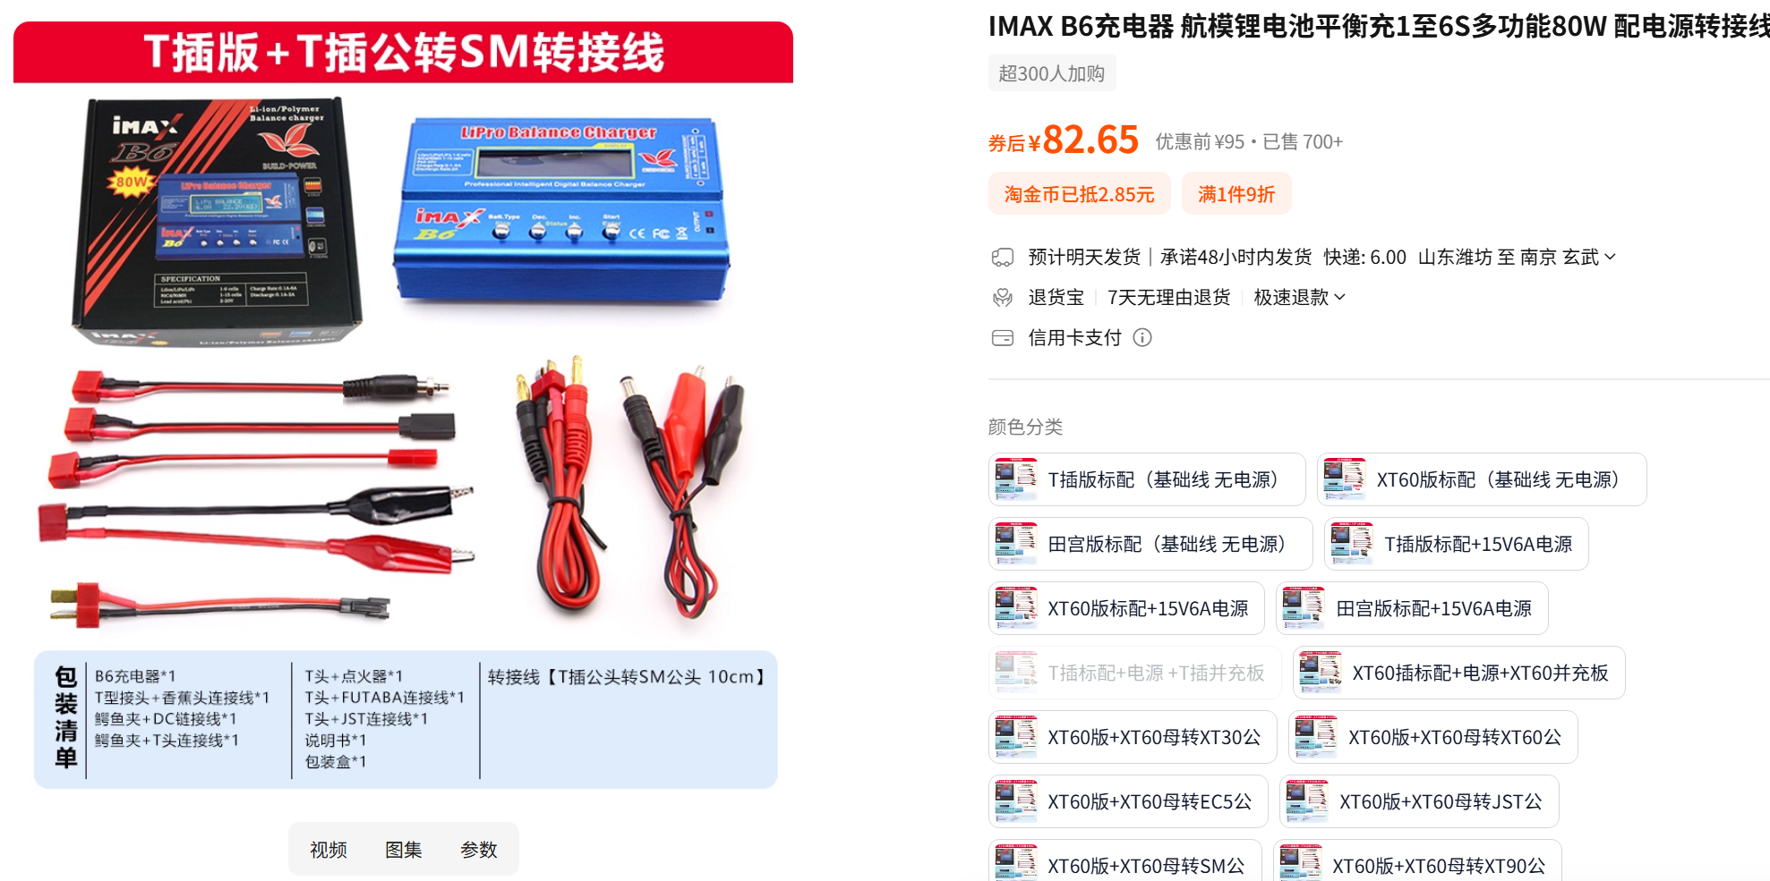
同时一定要注意电池使用与充电安全，锂电池使用过程中请时刻注意剩余电压（可使用低电压警报器），3S低于11.2V、2S低于7.4V最好停止使用（单节电芯低于3.7V），多次过放可能会使电芯损坏，无法继续使用；使用充电器尤其是平衡充充电过程中也需时刻有人监测，避免过充。电池商家通常会提供安全用电手册，最好严格执行。
错误示范：
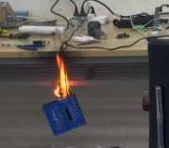
编码器购买：
表格中仅提供了方向编码器链接，也可选择正交编码器。可使用奥凯特家的编码器，价格更为低廉且与逐飞的完全适配。备赛省国赛期间也有队员使用过普地编码器。其他厂家的编码器暂无使用经验。常需要搭配齿轮使用，校赛的话选择CDFM车mini编码器齿轮即可。
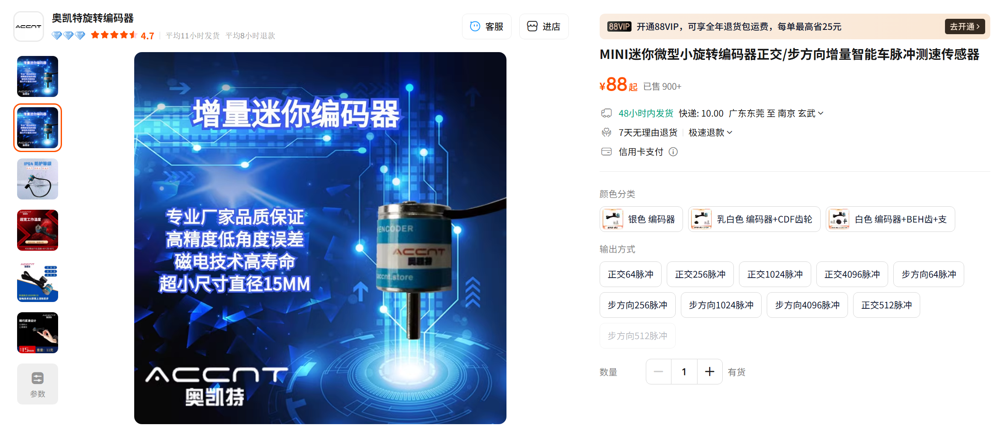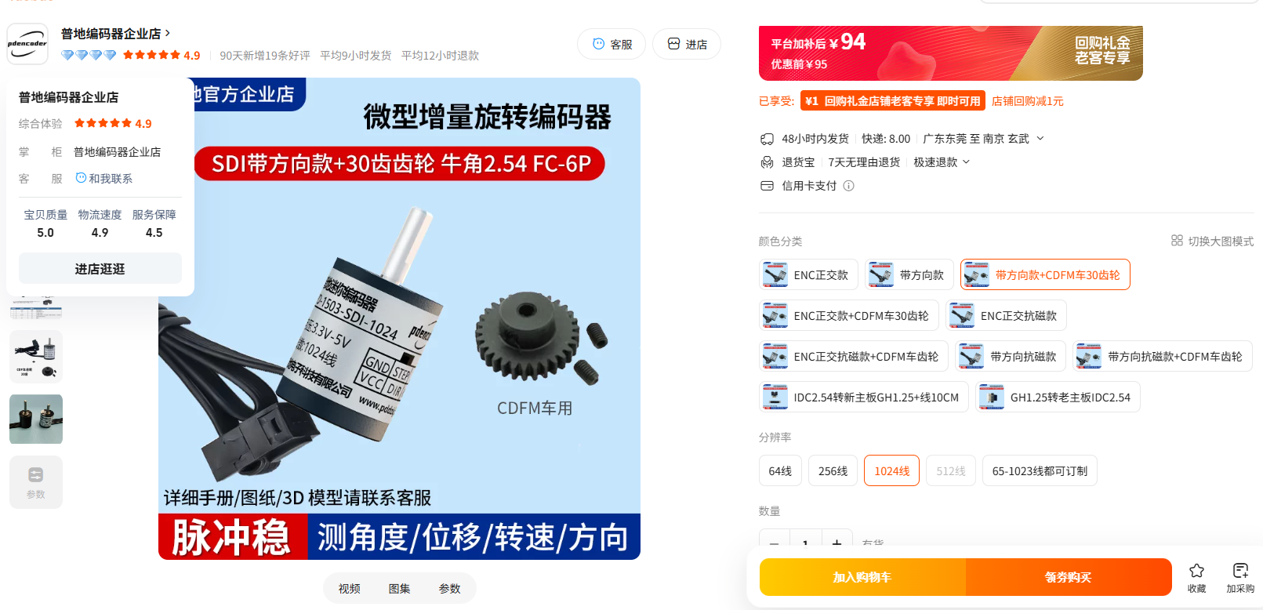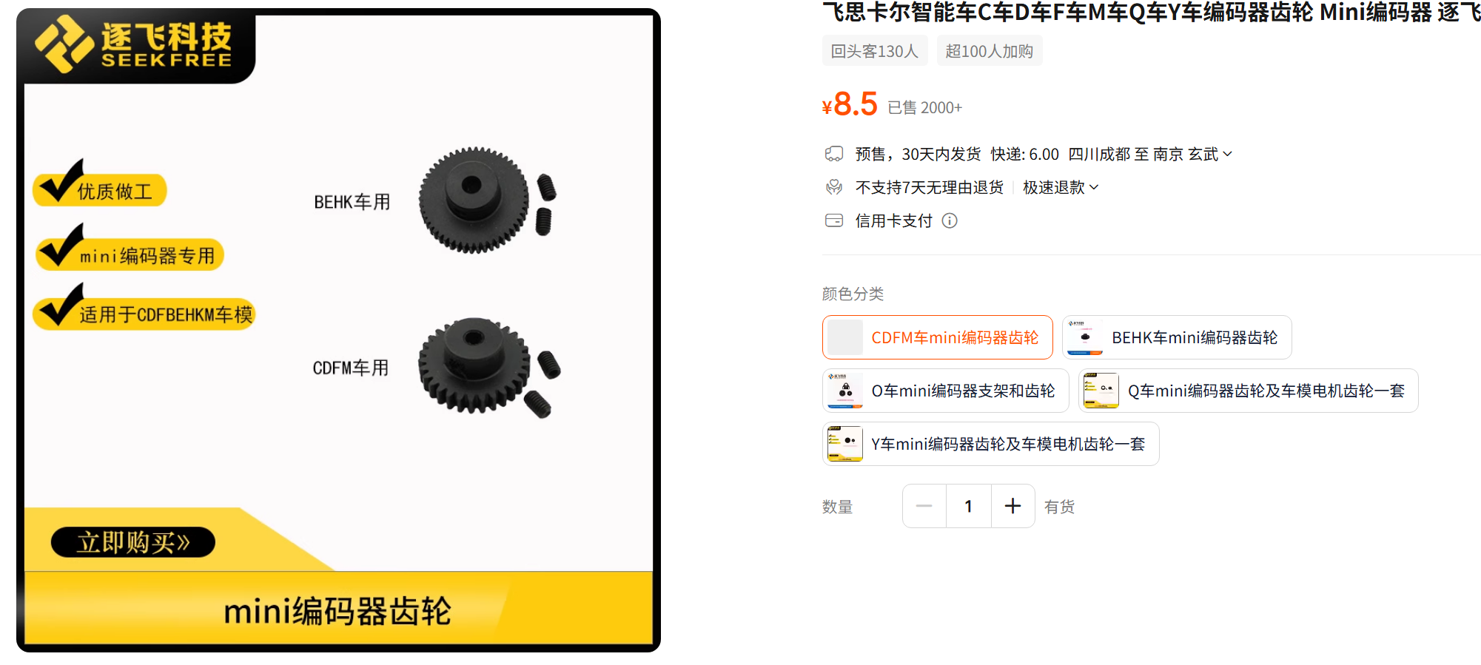

配件购买：
摄像头支架、电磁支架等可购买成品支架，也可用碳素杆与三通连接器等组合自制。
平衡组可能需要购买电池支架或者3D打印支架来更好地控制车身机械零点。
螺丝、铜柱、尼龙柱、杜邦线等耗材完全可从淘宝、拼多多等寻找价格更为低廉的店铺。
杜邦线可靠性有限，可使用端子排线或质量较好的插板线。（店铺随便找的，仅展示）
此外，需注意连接摄像头的排线需要购买18pin0.5mm异面的软排线。
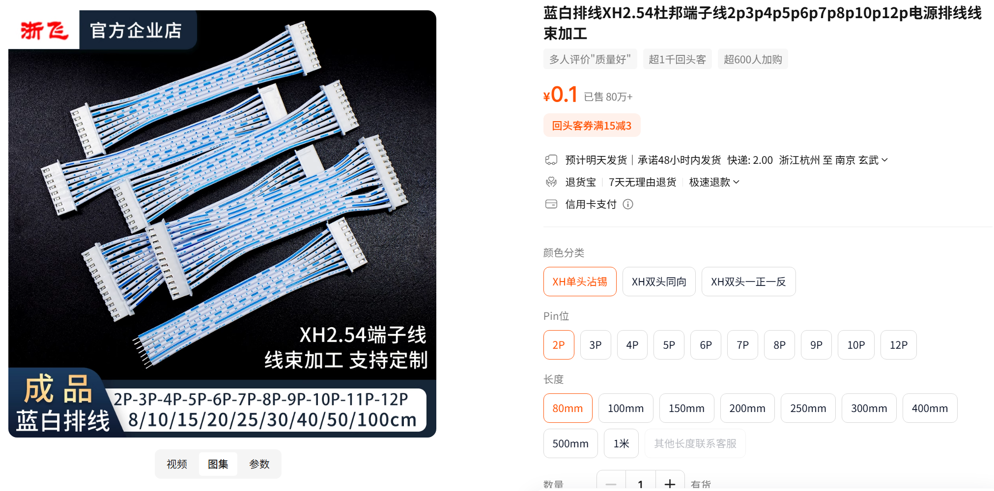
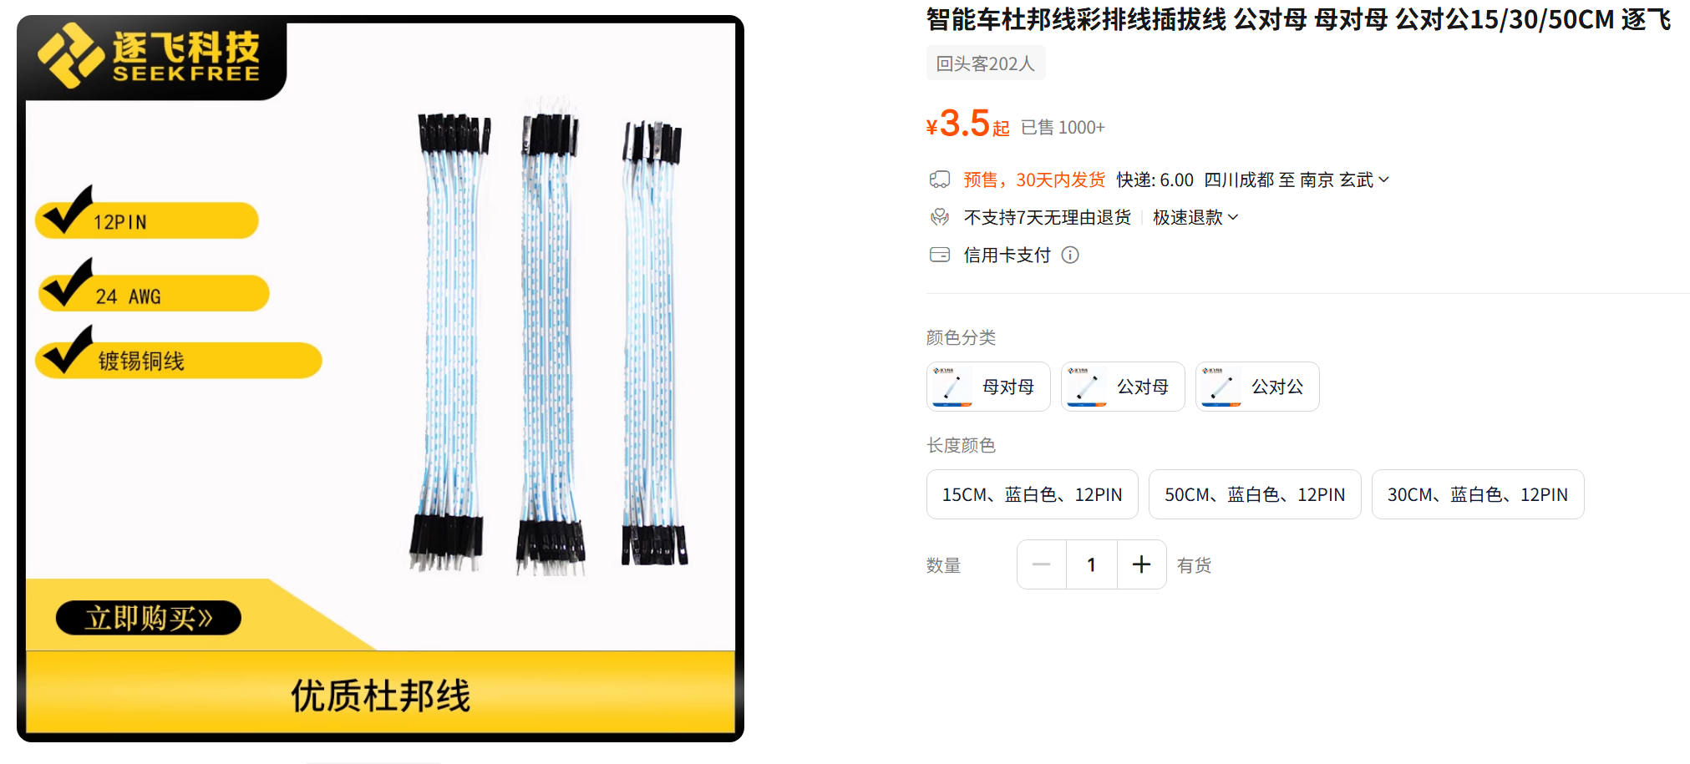
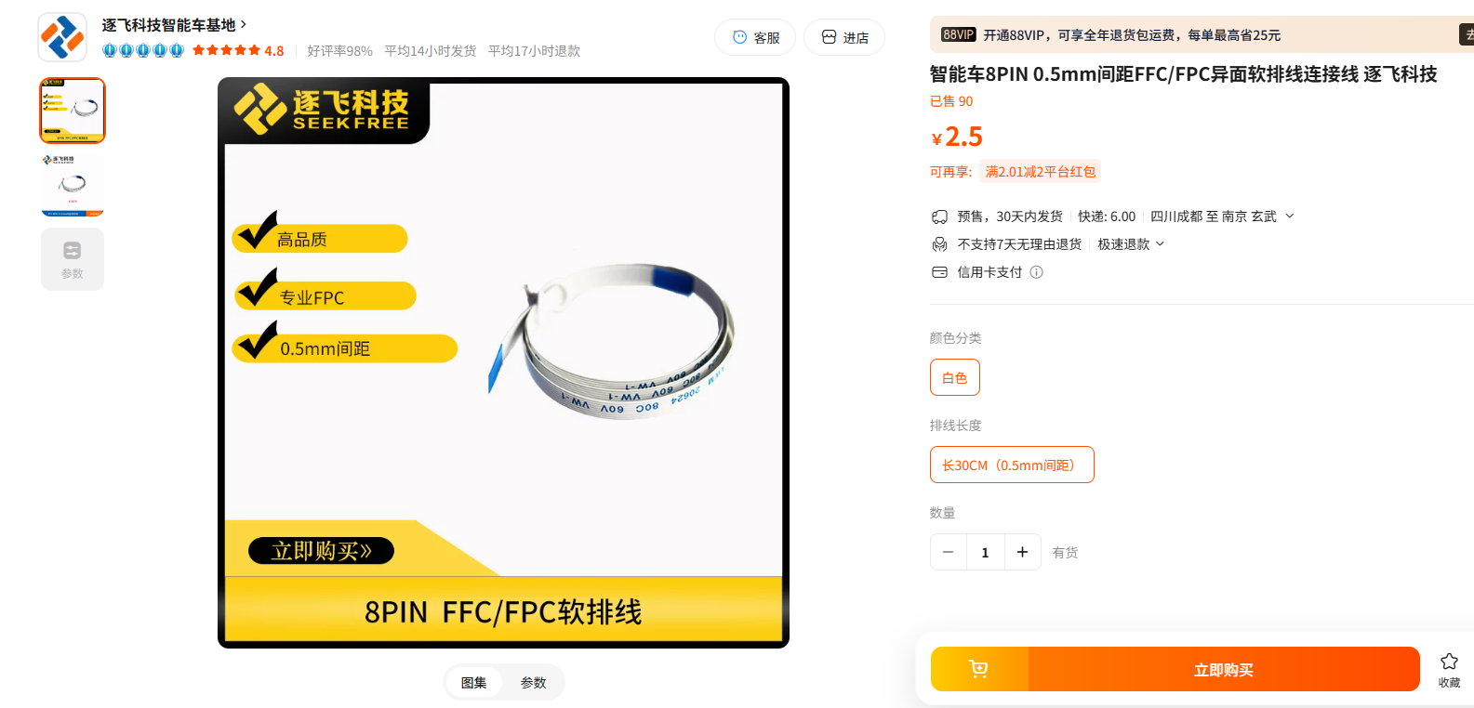

屏幕购买：
表格推荐为TFT1.8寸屏幕，也可选用ips2.0寸的屏幕，屏幕略大，显示更为清晰。逐飞的ips屏幕与库直接适配，同时推荐一个我用过的ips2寸屏幕，明显比逐飞便宜，店名是勇泰发电子，逐飞的ips200库少许修改即可使用，市面上还有其他的便宜的屏幕，应该问题都不大。
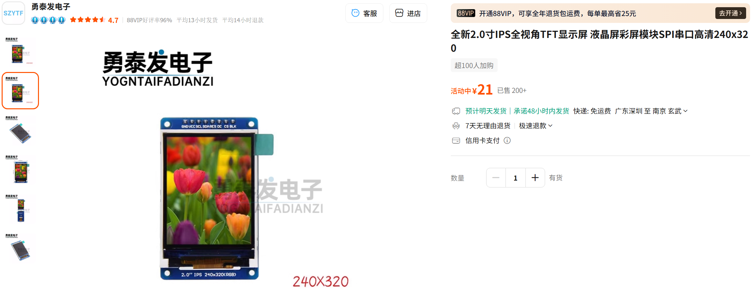
IMU购买：
表格中列出来逐飞的三款IMU660系列的姿态传感器，选择一款购买即可。可使用极智空间的IMU模块，可平替逐飞。
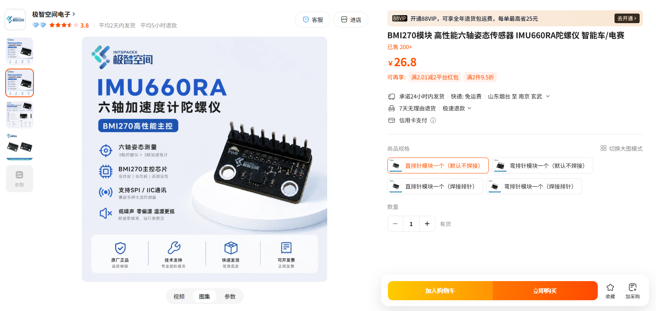

电子元件：
如果你不幸在调试过程中损坏了电路板上的器件又想自行补救，就需要查看原理图并买到对应的器件进行更换。逐飞和龙邱卖的器件，如mos管、二极管、驱动芯片等基本都是智能车常用的，质量上也没什么问题，但是明显卖贵了，例如TPH1R403这个用作电机驱动的NMOS，卖4块钱一个，其他商家在2元以内就能买到。淘宝上还是有概率买到有质量问题的元件的，但是大部分应该都没什么问题（个人体感）。
如果还想做硬件任务并自主焊接的话，就需要买各种器件例如贴片的电阻电容，淘宝购买的话推荐优信电子，它家的东西比较全，价格比较便宜而且基本不会有质量问题，少量买不到的元件去其他商家买就行。也可以在画完板子后导出bom直接在嘉立创下单，会贵一些。

